Keskkonnaministri 09.07.2015. a määrus nr 43
„Nõuded salvkaevu konstruktsiooni, puurkaevu või -augu ehitusprojekti ja konstruktsiooni ning lammutamise ja ümberehitamise ehitusprojekti kohta, puurkaevu või -augu projekteerimise, rajamise, kasutusele võtmise, ümberehitamise, lammutamise ja konserveerimise korra ning puurkaevu või -augu asukoha kooskõlastamise, ehitusloa ja kasutusloa taotluste, ehitus- või kasutusteatise, puurimispäeviku, salvkaevu ehitus- või kasutusteatise, puurkaevu või -augu ja salvkaevu andmete keskkonnaregistrisse kandmiseks esitamise ning puurkaevu või -augu ja salvkaevu lammutamise teatise vormid”
Lisa 1

Puurkaevu või puuraugu asukoha kooskõlastamise taotluse vorm

KELLELE |  | Kohila Vallavalitsus
1. TAOTLEJA ANDMED
Esindaja |  | Joonas Pärn | Isikukood |  | 38907220335
Ettevõtja nimi |  | Eesti Geoloogiateenistus | Registrikood |  | 77000387
E-post |  | joonas.parn@egt.ee | Telefon |  | (+372) 53445046
Aadress |  | F. R. Kreutzwaldi 5, 44314 Rakvere
2. KAVANDATAVA PUURKAEVU VÕI PUURAUGU ANDMED
Asukoha aadress |  | Rapla maakond, Kohila vald, Tootsi küla, Metskastiku (31701:004:0334)
Kavandatavate kaevude numbrid joonisel 1 |  | Kaevu koordinaadid | Kavandatav veevõtt, m3/d |  | Kaevu eeldatav sügavus, m (kaevu põhjaveekiht)
1 |  | x-6555403,3; y-541949,5 | 0 (seirekaev) |  | 30 (O3prg)
Puurkaevu või -augu kasutamise otstarve |  | Hüdrogeoloogilise uuringu puurkaev põhjaveeuuringu läbiviimiseks projekti LIFE SIP AdaptEst (LIFE-SIP AdaptEst; LIFE21-IPC-EE-LIFE-SIP AdaptEst/101069566) raames
Inimeste, keda puurkaevu veega varustatakse, orienteeruv arv |  |  |  | 0
3. MAAOMANIKU ANDMED
(täidetakse juhul, kui maaomanik ei ole puurkaevu või -augu asukoha kooskõlastamist taotlev isik)
Maaomaniku nimi |  | Eesti Vabariik, haldab Riigimetsa Majandamise Keskus | Registri- või isikukood |  | 70004459
E-post |  | rmk@rmk.ee | Telefon |  | (+372) 676 7500
Aadress | Mõisa/3, Sagadi küla, Haljala vald, 45403 Lääne-Viru maakond
Maaomanik kinnitab digiallkirjaga, et on nõus puurkaevude rajamisega 31701:004:0334 maaüksusele joonisel 1 näidatud asukohta.
Taotleja allkiri ja kuupäev (täidetakse juhul, kui taotlus ei ole digiallkirjastatud)

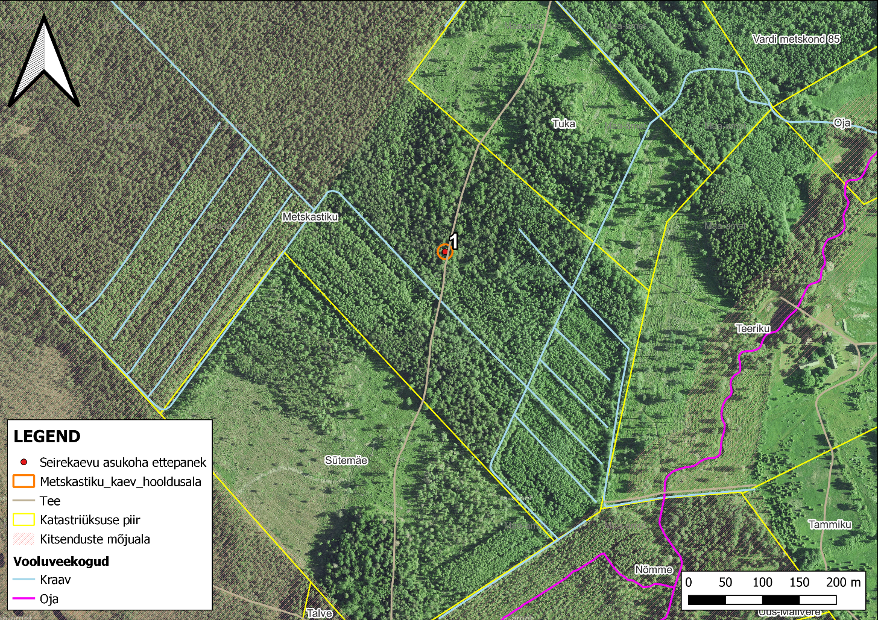
Joonis 1. Rajatava puurkaevu asukoha kaart (mõõtkava M 1:4000).

